Vánoční Drážďany
15.12. 2022
500 Kč
Sraz – 8:45 před školou
Odjezd – 9:00 od školy
Návrat – kolem 21 h večerní ke škole
Program – prohlídka města a památek, galerie Zwinger, vánoční trhy

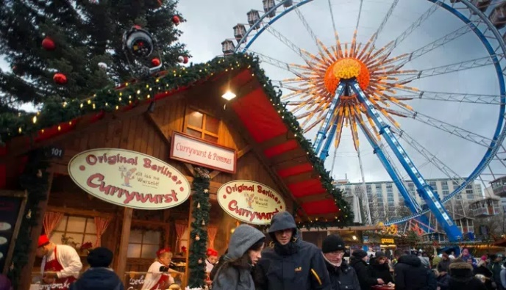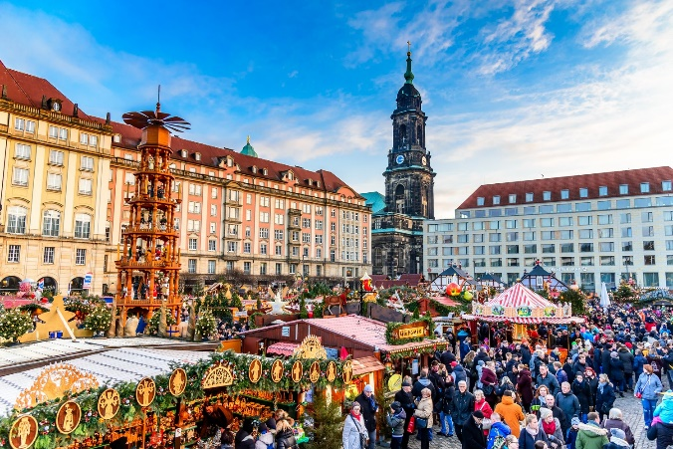

Přihlášky – Bc. Petr Mašata, Mgr. Lenka Müllerová, při přihlášení platba!!!
Omezený počet míst!!!

